注：红字标明的部分是实验结束后，实验报告需包含的内容

# 实验一 熟悉MATLAB的基本操作、基本的调制解调方法

## 学习任务一：熟悉课件中的例子，编写程序

1. 【例4-1】单下标的使用

>>a=zeros(2, 5);

>>a(:)=-4:5

a =

-4 -2 0 2 4

-3 -1 1 3 5

并将矩阵中的0改为8

1. 【例5-2】画出y=1/(x+1)的函数曲线，x∈[0, 100]。
2. 生成一个信号：x=sin(2\*pi\*t)+sin(4\*pi\*t)

t = [0:199]./100; %采样时间点

% 生成信号

x = sin(2\*pi\*t) + sin(4\*pi\*t);

plot(t,x);

legend(‘x = sin(2\*pi\*t) + sin(4\*pi\*t)’);

并画出时域图

**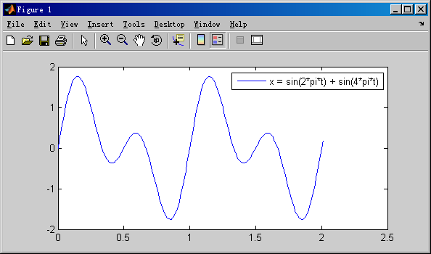**

1. 练习题：

画出波形及其包络线

**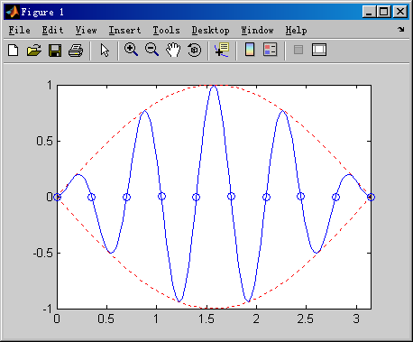**

1. 学会用循环：【例5.9】求[100,200]之间第一个能被21整除的整数。

## 学习任务二：学习Simulink

1. 观看Simulink入门学习视频

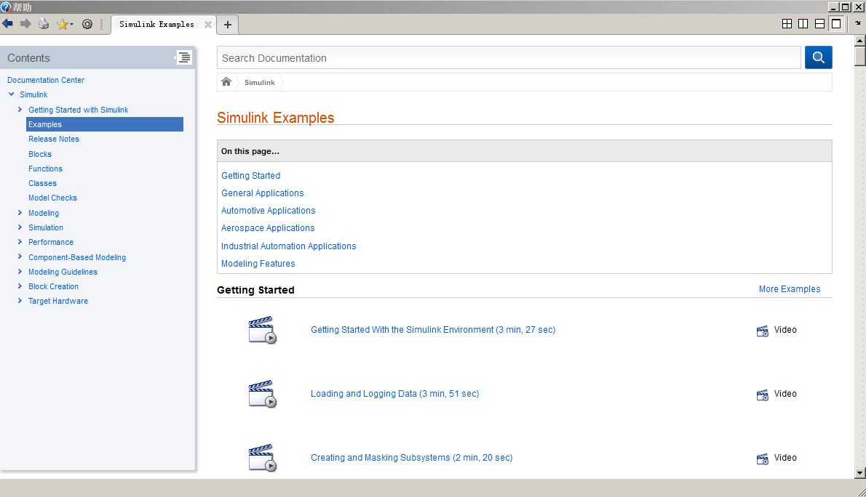

熟悉SImulink的操作，选取模块或模块组，模块参数设置，模块的连接等。

## 学习任务三：基本的星座图调制解调方法

1、数字调制方法

数字调制就是把数字基带信号的频谱搬移到高频处，形成适合在信道中传输的带通信号。基本的数字调制方式有振幅键控（ASK）、频移键控（FSK）、绝对相移键控（PSK）、相对（差分）相移键控（DPSK）。在接收端可以采用想干解调或非相干解调还原数字基带信号。

数字信号的传输方式分为基带传输和带通传输。然而，实际中的大多数信道（如）无线信道具有丰富的低频分量。为了使数字信号在带通信道中传输，必须用数字基带信号对载波进行调制，以使信号与信道的特性相匹配。

2、抗干扰性能

通信系统的抗噪声性能是指系统克服加性噪声影响的能力。在数字通信系统中，信道噪声有可能使传输码元产生错误，错误程度通常用误码率来衡量。因此，与分析数字基带系统的抗噪声性能一样，分析数字调制系统的抗噪声性能，也就是求系统在信道噪声干扰下的总误码率。

误码率（BER：bit error ratio）是衡量[数据](http://baike.baidu.com/view/38752.htm" \t "_blank)在规定时间内数据传输精确性的指标。误码率是指错误接收的码元数在传输总码元数中所占的比例，更确切地说，误码率是码元在传输系统中被传错的概率，即误码率=错误码元数/传输总码元数。如果有误码就有误码率。误码的产生是由于在信号传输中，衰变改变了[信号](http://baike.baidu.com/view/54338.htm)的[电压](http://baike.baidu.com/view/10954.htm),致使信号在传输中遭到破坏，产生误码。噪音、交流电或闪电造成的脉冲、传输设备故障及其他因素都会导致误码（比如传送的信号是1，而接收到的是0；反之亦然）。误码率是最常用的数据通信传输质量指标。它表示数字系统传输质量的式是“在多少位数据中出现一位差错”。

误信率，又称误比特率，是指错误接收的比特数在传输总比特数中所占的比例，即误比特率=错误比特数/传输总比特数。

在数字通信系统中，可靠性用误码率和误比特率表示。

数字调制用“星座图”来描述，星座图中定义了一种调制技术的两个基本参数：（1）信号分布；（2）与调制数字比特之间的[映射](http://baike.baidu.com/view/21249.htm" \t "_blank)关系。星座图中规定了星座点与传输比特间的对应关系，这种关系称为“映射”，一种调制技术的特性可由信号分布和映射完全定义，即可由星座图来完全定义。

3、QPSK系统的抗干扰性能解析

四相相移调制是利用载波的四种不同相位差来表征输入的数字信息，是四进制移相键控。QPSK是在M=4时的调相技术，它规定了四种载波相位，分别为45°，135°，225°，275°，[调制器](http://baike.baidu.com/view/1654807.htm" \t "_blank)输入的数据是二进制数字序列，为了能和四进制的载波[相位](http://baike.baidu.com/view/132570.htm)配合起来，则需要把二进制数据变换为四进制数据，这就是说需要把二进制数字序列中每两个比特分成一组，共有四种组合，即00，01，10，11，其中每一组称为双比特码元。每一个双比特码元是由两位二进制信息比特组成，它们分别代表四进制四个符号中的一个符号。QPSK中每次调制可传输2个信息比特，这些信息比特是通过载波的四种相位来传递的。解调器根据星座图及接收到的载波信号的相位来判断发送端发送的信息比特。

在QPSK体制中，由其矢量图（图1）可以看出，错误判决是由于信号矢量的相位因噪声而发生偏离造成的。例如，设发送矢量的相位为45°，它代表基带信号码元“11”，若因噪声的影响使接收矢量的相位变成135°，则将错判为“01”。当不同发送矢量以等概率出现时，合理的判决门限应该设定在和相邻矢量等距离的位置。在图中对于矢量“11”来说，判决门限应该设在0°和90°。当发送“11”时，接收信号矢量的相位若超出这一范围（图中阴影区），则将发生错判。

01

11

00

10

90°

0°

QPSK的噪声容限

QPSK信号的误码率：



QPSK信号的误比特率：



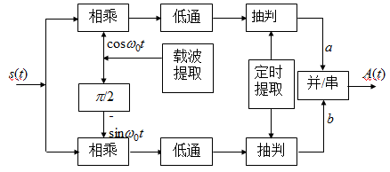

QPSK系统原理方框图

仿真流程



仿真实验框图

实验结果（即误码率曲线和星座图）

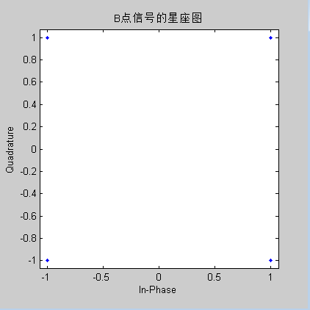

信号的星座图

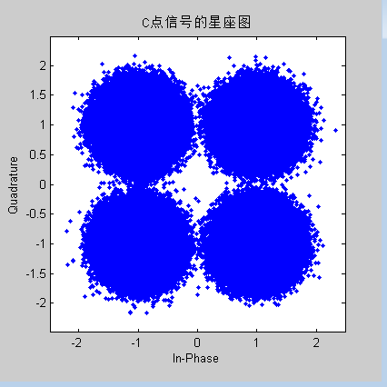

信号的星座图

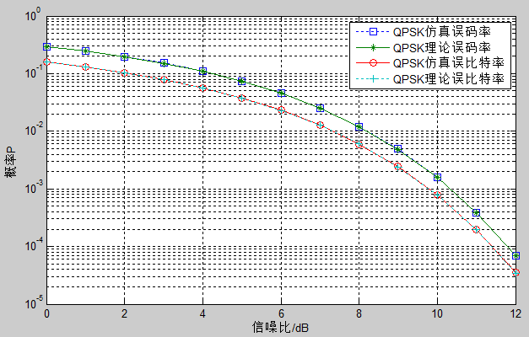

误码率和误比特率的理论和仿真曲线

4、调制阶数、误码率与信噪比

理论上，调制阶数越高，抗干扰能力越差，信噪比要求越高。如下表所示，在误码率小于0.01%的条件下，BPSK\QPSK的信噪比要求是8.4dB，8PSK的信噪比要求是11.8dB，16PSK的信噪比要求是16.2dB。

因此，实际系统的物理层协议通常根据信道质量自适应的选择合适的数字调制方法。

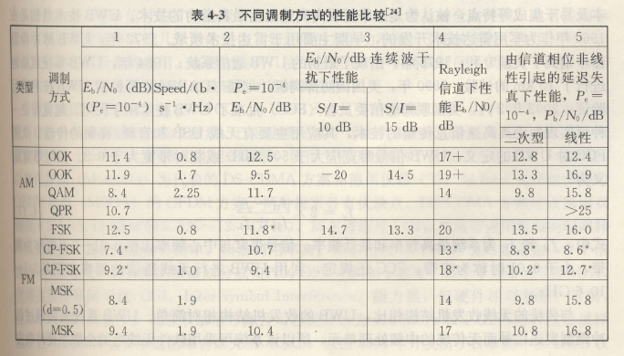

## 学习任务四：学习给定的仿真实例：《BPSK调制仿真》

步骤如下：

将Functions和Parameter添加到工具箱

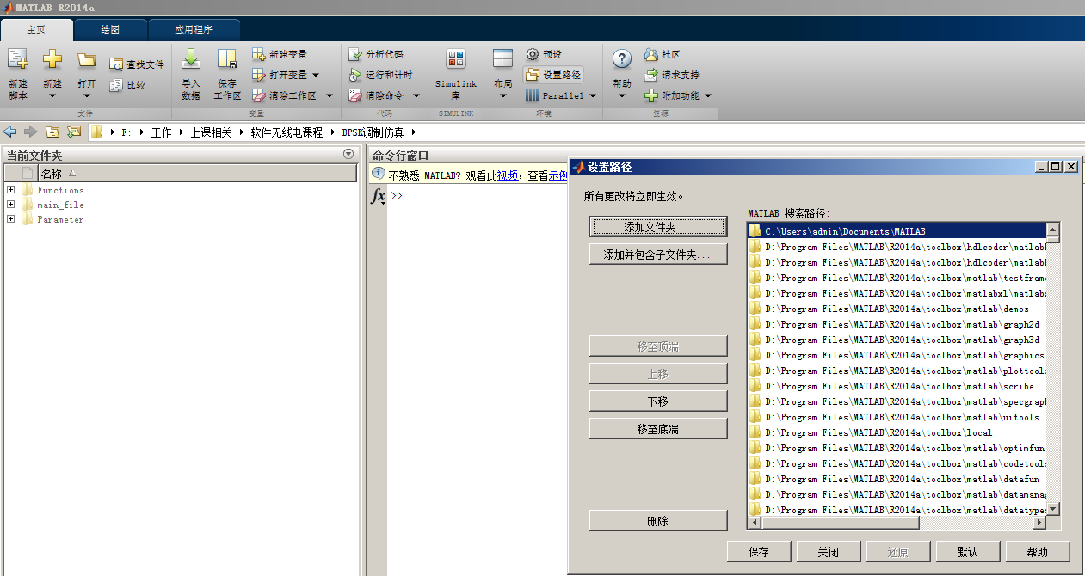

运行main\_file文件夹下的BPSK仿真程序，得到仿真图像：

要求：能看懂仿真程序的整个过程

## 实验课一任务：基本通信过程仿真

1. 在《BPSK调制仿真》基础上，将BPSK换成16QAM

要求：画出频谱图，星座图，以及解码后的时域波形图。

16QAM的调制、解调函数必须是自己编写的，函数格式规定如下：

modulated\_signal = 16QAMMudulation(input\_data,sys\_param);

decode\_data = 16QAMDecoder(sampled\_signal,sys\_param);

（2）在《BPSK调制仿真》基础上，增加高斯通道噪声，观察误码率的变化

要求：仿真中的高斯噪声的幅度参数可调整。

说明：可以不考虑实际应用中非理想因素的影响，数据帧结构、数据包头、导频等均不需要考虑，滤波器可采用理想滤波器。

# 实验二 掌握扩频通信方法

## 学习任务：通过Simulink IEEE802.11b物理层仿真实例学习802.11b的基本原理和关键技术

**扩频通信的理论基础**

扩频通信是利用比发送数据速率高得多的伪随机码对发送信号进行调制,将信号的频谱进行扩展,形成带宽相当大的低功率谱密度信号发射,在接收端再利用相关接收的原理,将信号的频谱压缩,使其恢复成原来的窄带信号,通过使用不同的伪随机码,不同的用户可以在同一频段同一时间,互不影响或影响很小的工作,它是一种新型的通信体制。与传统的通信体制相比,扩频通信具有抗干扰能力强、可以实现码分多址功能、保密性能强、可高精度测距和抗多径干扰等优点,所以在通信领域备受关注,广一泛地应用于军事和民用通信领域。

香农定理信道容量公式指出了在高斯白噪声干扰的条件下,通信系统具有无差错传输信息的能力,可表示为：

 (1)

式中,C是信道容量(bit/s),B是传输带宽(Hz),S是信号的平均功率(W),N是噪声功率(W),从式(1)可以看出如果信道容量不变可以通过增加信号传输带宽的方法获取对信噪比要求的降低,即在低信噪比情况下也能实现信号的可靠传输。扩频通信正是利用这一理论基础,用高速的扩频码来扩展待传输信号的带宽,从而提高系统的抗干扰能力。香农编码定理指出只要信息速率小于信道容量,总可以找到一种编码方式,使得在码字相当长的条件下,能够几乎无差错地从被高斯白噪声干扰的信号中恢复出原始的信号。香农又提出了实现编码的最佳信号是具有白噪声统计特性的信号,因为白噪声信号具有尖锐的自相关特性,而哈尔凯维奇也早在20世纪50年代,从理论上证明了要克服多径干扰的影响,信道中传输的最佳信号形式应该是具有白噪声统计特性的信号形式。由于白噪声信号迄今为止还是难以产生、加工和复制,扩频通信中采用统计特性近似高斯白噪声统计特性且易于产生和控制的伪随机码对发送信号进行编码。

在衡量扩频通信系统的抗干扰性能时,通常引入“扩频处理增益”来描述,定义为接收机解扩器的输出信噪比与接收机输入信噪比的比值,即:

（2）

式中,Rc表示扩频码码片速率(bit/s),Rb表示信息数据码速率(bit/s),Gp表示经过扩频接收机解扩处理后,使信号增强的同时抑制输入到接收机干扰信号能力的大小,从式(2)可以看出扩频系统的抗干扰能力与扩频倍数成正比。另外在衡量扩频系统在干扰环境下工作的能力时,又引入了干扰容限的概念,干扰容限表示的是考虑了一个可用系统对输出信噪比的要求以及估计系统内部信噪比损耗时,系统能正常工作所允许的最大干扰功率比信号功率高出的分贝数,它定义为:

 （3）

式中,所有变量都是用单位dB表示的,Lsys表示系统的执行损耗或实现损耗,(S/N)out表示系统正常时要求基带滤波器或中频滤波器输出的信噪比。

**扩频通信的特点**

扩频通信技术大大扩展了信号的频谱宽度,是一种新型的通信体制,与传统的通信方式相比,它具有一系列优良的性能。

(1) 抗干扰能力强。由于扩频通信采用了频谱扩展技术,在接收端干扰信号被展宽到一个很宽的频带上,使之进入信号通频带内的干扰功率大大降低,从而增加了输出端的信噪比,使系统具有很强的抗干扰能力。

(2) 信号隐蔽性能好。扩频通信中,发射端信号经扩频处理后,信号功率被均匀地分布在很宽的频带上,功率谱密度很低,通常都隐藏在噪声功率谱密度之下,很难被发现,即使被发现由于扩频码对第三方是未知的,也很难进行正确接收。

(3) 具有多址能力。扩频通信使用不同的扩频码组建不同的通信网,其每一个接收机都分配规定的扩频码组作为地址,发送端用不同的扩频码组去调制发射机,并利用扩频码组之间优良的自相关特性和互相关特性,接收端利用相关检测技术进行解扩,在分配不同用户不同码型情况下可以区分不同用户的有用信号,这样一来,在同一宽频带上的许多对用户就可以同时通信而互不干扰,从而实现码分多址的通信。

(4) 抗衰落和抗多径干扰能力强。扩频信号占据很宽的频带,当遇到衰落时,只有一小部分频谱会发生衰落,不会使信号发生严重的畸变。由于扩频码尖锐的自相关特性能使多径信号完全分离独立,当遇到多径干扰时可以通过相关技术从多径信号中提取和分离出最强的有用信号。

**直接序列扩频通信系统：**

扩频系统主要包括直接序列扩频（Direct Sequence，DS）、跳频扩频（Frequence Hopping，FH）、跳时扩频（Time Hopping，TH）和混合扩频、线性调频这几种形式。直接序列扩频通信系统（DSSS），简称直扩系统，是目前应用最广泛的一种扩频通信系统。早期一些军事领域的研究开发，如美国的国防卫星通信系统AV-VSC-28、全球定位系统（GPS）、航天飞机通信用的跟踪和数据中继卫星系统（TDRSS）等都是DSSS应用的实例，而我国自主开发的北斗系统也是直接序列扩频通信系统。直扩系统包括发送端和接收端，在发送端用比信息比特率高得多的一组二进制伪码序列c(t)与二进制数字信号d(t)相乘，得到扩频信号d(t)c(t)，再对载波进行调制后经天线发射进入信道传输，如图所示。扩频通信中载波调制方式一般都是QPSK或BPSK，本文中使用BPSK方式。



直接扩频通信的发射系统

发送端的BPSK信号的表达式为:

 (4)

式中，P为恒包络数据调制载波功率，为载波频率，为随机相位。其中二进制数字信号的码速率为Rb，数据位宽为Tb=1/Rb，伪随机码的码速率为Rc，数据位宽为Tc=1/Rc，Tc也叫做扩频码的“切普”（chip）宽度，一个“切普”就表示一个伪随机码码片。由于d(t)和c(t)相乘后再进行BPSK调制，也就相当于对数据宽度为Tc的二进制数据进行BPSK调制，而BPSK信号的功率谱密度可表示为：

(5)

式中，T表示二进制数据的宽度，扩频前T=Tb，扩频后T=Tc，可见扩频调制的作用是发射信号的宽度扩展为原来的Tb/Tc倍，而把功率谱密度降低到原始数据信号功率谱密度的Tb/Tc倍。从图中可以很清楚的看出扩频前后功率谱密度的变化。发射信号的带宽取决于伪随机码c(t)的码速率Rc，BPSK调制下，s(t)的带宽等于两倍的伪随机码的码速率，即BRF=2Rc,几乎与数字信号d(t)的码速率无关。



(a）扩频前



(b）扩频后

扩频前后的数据单边功率谱密度

在接收端，通过产生用一组和发送端精确同步的本地参考伪随机码对接收信号进行相关处理，这一相关处理过程称为解扩，解扩后的信号送到解调器解调，恢复出原始的数字信号，这一过程如图所示。



直接扩频通信的接收系统

假设发射信号通过无失真信道进行传输，并且信道中存在着噪声n(t)和干扰信号J(t)，干扰包括窄带干扰、人为瞄准式干扰、单频干扰、多径干扰和码分多址干扰等,则接收信号可以表示为：

 (6)

由于解扩时本地参考伪随机码与接收信号包含的伪随机码同步，所以解扩的输出为：

 （7)

可以看出，由于有用信号与本地伪随机码有良好的相关性，通过解扩之后其频带被压缩到带宽为Bb=2Rb的频带内，而噪声与干扰信号和本地伪随机码相关后，其频带被扩展，而其功率谱密度被降低，所以接收机在对有用信号进行解扩的同时对噪声和干扰信号进行了扩展，而相关器后的窄带滤波器（通常通频带B=2Rb）会把落在通频带外的绝大部分的噪声和干扰信号滤除，这样就大大改善了系统的输出信噪比，如图所示。



解扩前后信号功率谱密度示意图

**伪随机序列**

扩频码在扩频通信中起着很重要的作用,在发送端它被用来扩展信号的频谱,接收端则利用它来压缩信号频谱并将干扰信号的频谱展宽,从而提高系统的抗干扰性能。在扩频通信中,系统的抗干扰性、抗噪声、抗衰落、抗截获、信息的隐蔽和保密、多址通信以及实现捕获与跟踪都与扩频码的性能紧密相关,系统对扩频码一般有以下要求:

(1) 必须具有尖锐的自相关函数,而互相关函数值应接近于零。

(2) 有足够长的码周期使第三方难以从扩频码的一小段去重建整个码序列。

(3) 有足够的独立地址数,以实现码分多址的要求。

(4) 工程上易于产生、加工、复制与控制。

理论上来说,当然是使用高斯白噪声来扩展信号频谱最理想,它作为一种平稳随机过程,瞬时值服从正态分布,功率谱在很宽的频带内都是均匀的,具有极其优良的相关特性,但是它难以重复产生和处理,所以在工程中所使用的均是具有类似白噪声统计特性的伪随机序列。伪随机序列具有良好的随机性和接近于白噪声的相关函数,并月有预先的可确定性和可重复性,可以人为的复制和产生,通常由二进制移位寄存器来产生,它具有如下特点:

(1) 序列中0元素与1元素出现的个数近似相等,每个周期内最多相差一个。

(2) 如果把n个元素连续出现叫做一个长度为n的元素游程,则序列中长度为n的元素游程出现的次数比长度为n+1的元素游程出现次数多一倍。

(3) 序列有类似白噪声的自相关函数。在扩频通信中,应用最多的伪随机序列就是m序列和gold序列。

*m序列*

m序列是最长线性移位寄存器序列,它具有优良的自相关函数,易于产生和复制,在扩频通信中得到了广泛的应用,m序列也是研究和构造其他序列的基础。m序列是由线性反馈移位寄存器产生的,如图所示。图中a0,a1...,an-1表示移位寄存器的状态,C0,C1,...,Cn为对应级移位寄存器的反馈系数,Ci=0表示该反馈断开,Ci=l表示反馈存在,在m序列产生器中,C0=Cn=1。

线性反馈移位寄存器原理方框图

对于反馈移位寄存器产生的序列，取决于反馈系数，其反馈逻辑为：

 （8）

式（8）称为序列的特征多项式，即特征多项式一旦确定，那么其产生的序列也就确定了，经严格的证明：若反馈移位寄存器的特征多项式为本原多项式，则移位寄存器就能产生m序列，且其周期为N=。

M序列具有如下性质：

(1) 均衡性：在m序列的一个周期中，“1”和“0”的数目基本相等。准确地说，“1”的个数比“0”的个数多一个。

(2) 游程分布：我们把一个序列中取值相同的那些相继的（连在一起的）元素合称为一个“游程（run）”。在一个游程中元素的个数称为游程长度。一般说来，在m序列中，长度为1的游程占游程总数的1/2；长度为2的游程占游程总数的1/4；长度为3的游程占1/8；···。严格讲，长度为k的游程数目占游程总数的，其中。而且在长度为k的游程中（其中），连“1”的游程和连“0”的游程各占一半。

(3) 移位相加特性：一个m序列Mp与其经过任意次延迟移位产生的另一个不同序列Mr模2相加，得到的仍是Mp的某次延迟移位序列Ms，即Mp⊕Mr=Ms

(4) 尖锐的自相关性：先把m序列变换称为码元宽度为Tc、周期为NTc的m码，然后来计算m码的自相关函数，因为m码是周期的，所以其自相关函数也是周期的，那么只需计算0~NTc一个周期内的自相关函数，再进行周期扩展就能得到m码的相关函数了。一个周期内m码的自相关函数为：

 (9)

M序列自相关函数如图所示：



m序列自相关波形

**Simulink中的802.11b扩频通信介绍**

方法：在帮助中搜索802.11b PHY，调出示例程序

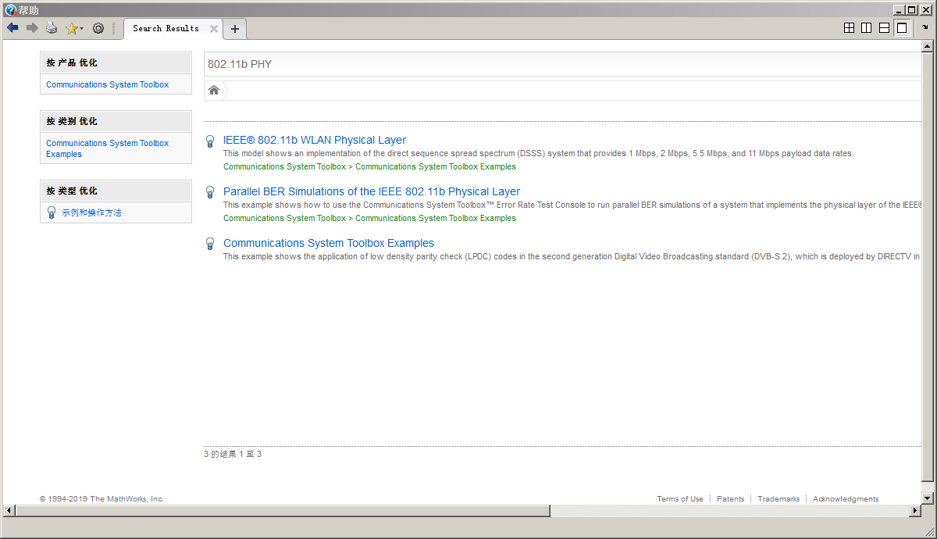

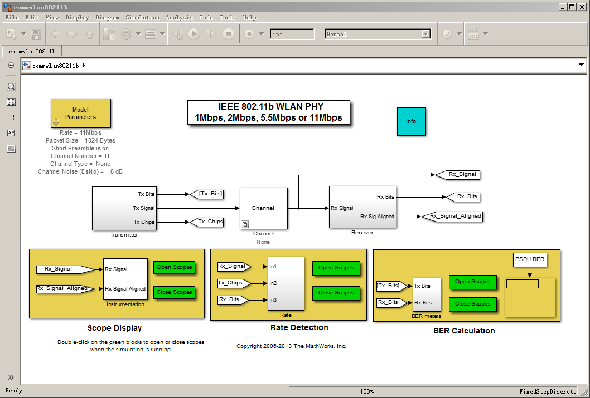

通过示例学习802.11b的整个仿真过程

观察星座图及频谱图

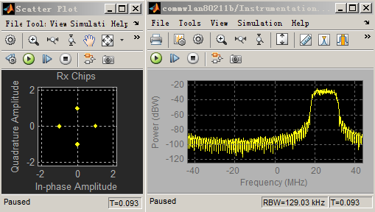

降低信噪比，观察星座图扰动及其频谱的变化

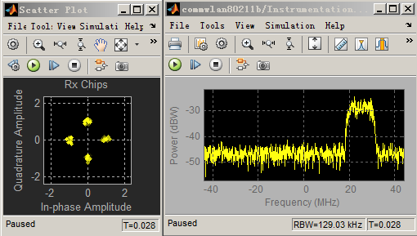

## 实验课二任务：802.11b中的扩频通信仿真

实现802.11b中的11位barker码扩频通信，下列两种方案任选一种:

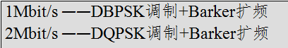

在《BPSK调制仿真》基础上，（1）将BPSK换成直接扩频通信方式。包括扩频和解扩部分，要求发送信号与接收、解码后的信号相同。

（2）与BPSK\QPSK比较，并画出扩频前后的时域与频域对比图。

（3） 验证直扩系统对窄带干扰的抑制能力，在信道中加入一个窄带强干扰，仿真出加了干扰后的频谱图和解扩后的频谱图，给出误码率等仿真结果。

要求：所画出的时域图和频域图与示例结果相似。仿真中的高斯噪声的幅度参数可调整。

说明：仿真的实现过程不要求全部模块函数都自己编写，可以利用matlab的现有模块函数，但需把所利用的模块函数的用法注释写好。

应达到的仿真效果示例如下：

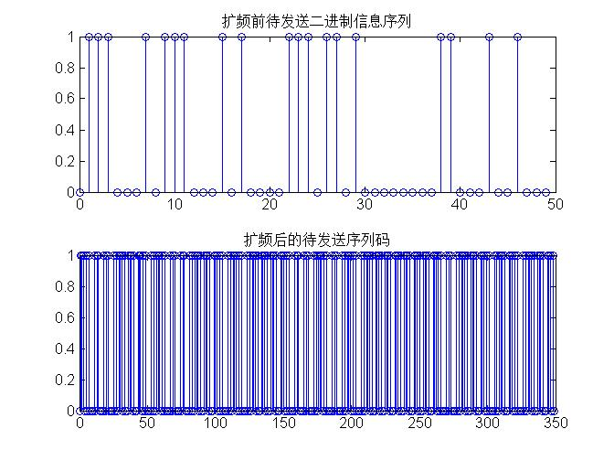

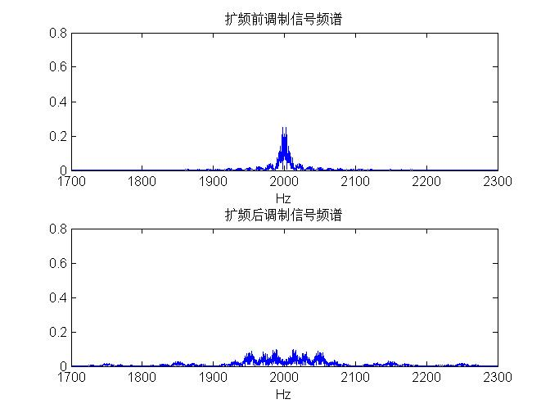

# 实验三 掌握OFDM通信方法

## 学习任务：通过Simulink IEEE802.11a物理层仿真实例学习OFDM的基本原理

1、OFDM调制基本原理

正交频分复用(OFDM)是多载波调制(MCM)技术的一种。MCM的基本思想是把数据流串并变换为N路速率较低的子数据流，用它们分别去调制N路子载波后再并行传输。因子数据流的速率是原来的1/N，即符号周期扩大为原来的N倍，远大于信道的最大延迟扩展，这样MCM就把一个宽带频率选择性信道划分成N个窄带平坦衰落信道，从而“先天”具有很强的抗多径衰落和抗脉冲干扰的能力，特别适合于高速无线数据传输。OFDM是一种子载波相互混叠的MCM，因此它除了具有上述毗M的优势外，还具有更高的频谱利用率。OFDM选择时域相互正交的子载波，创门虽然在频域相互混叠，却仍能在接收端被分离出来。

2、OFDM系统的实现模型

**利用离散反傅里叶变换( IDFT) 或快速反傅里叶变换( IFFT) 实现的OFDM系统**如图所示。输入已经过调制(符号匹配) 的复信号经过串P并变换后,进行IDFT 或IFFT 和并/串变换,然后插入保护间隔,再经过数/模变换后形成OFDM调制后的信号*s* (*t*) 。该信号经过信道后,接收到的信号*r* ( *t* ) 经过模P数变换,去掉保护间隔以恢复子载波之间的正交性,再经过串/并变换和DFT 或FFT 后,恢复出OFDM的调制信号,再经过并P串变换后还原出输入的符号。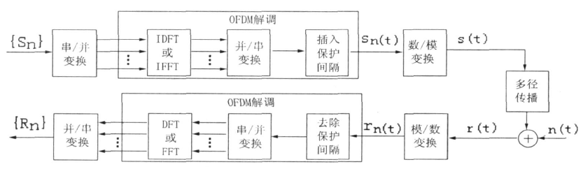

OFDM系统的实现框图

从OFDM系统的基本结构可看出, 一对离散傅里叶变换是它的核心,它使各子载波相互正交。设OFDM信号发射周期为[0,T],在这个周期内并行传输的*N* 个符号为,其中为一般复数, 并对应调制星座图中的某一矢量。比如分别为所要传输的并行信号, 若将其合为一个复数信号, 很多个这样的复数信号采用快速傅里叶变换, 同时也实现对正交载波的调制, 这就大大加快了信号的处理调制速度(在接收端解调也同样) 。由于实际发送的是复数的实部, 因此在IFFT 的算法中会将处理后的信号都映射为实数, 然后经过射频调制发出。

3、OFDM系统的保护间隔( GI) 和循环前缀(CP)

**保护间隔**

为了保持子载波之间的正交性,在发送之前就要在每个OFDM 符号之间插入保护间隔,该保护间隔的长度TG一般要大于无线信道的最大时延扩展,才会使一个符号的多径分量不会对下一个符号造成干扰,从而有效消除码间干扰( ISI) 。如果在这段保护间隔内,不插入任何信号,仅把它作为一段空闲的传输时段,那么由于多径传播的影响,就会产生子信道间的干扰( ICI) ,这样还是会破坏子载波之间的正交性,使得各子载波之间产生干扰。

**循环前缀**

为了消除多径传播造成的ICI ,一种有效的方法是将原来宽度为T 的OFDM 符号进行周期扩展,用扩展信号来填充保护间隔,经扩充的保护间隔内的信号称为循环前缀,循环前缀中的信号与OFDM 符号尾部宽度为TG 的部分相同。在一个OFDM符号中,循环前缀部分携带任何信息,它和信息一起传送会带来功率和信息速率的损失,但是由于保护间隔的插入可以消除多径传播引起的ICI 影响,能更好地体现多载波传输的优越性,因此上述的损失是值得的。

**Simulink中的802.11b扩频通信介绍**

方法：在帮助中搜索802.11a PHY，调出示例程序

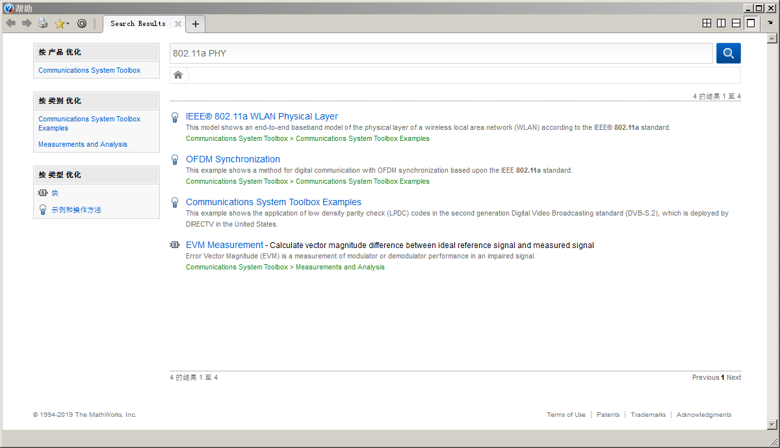

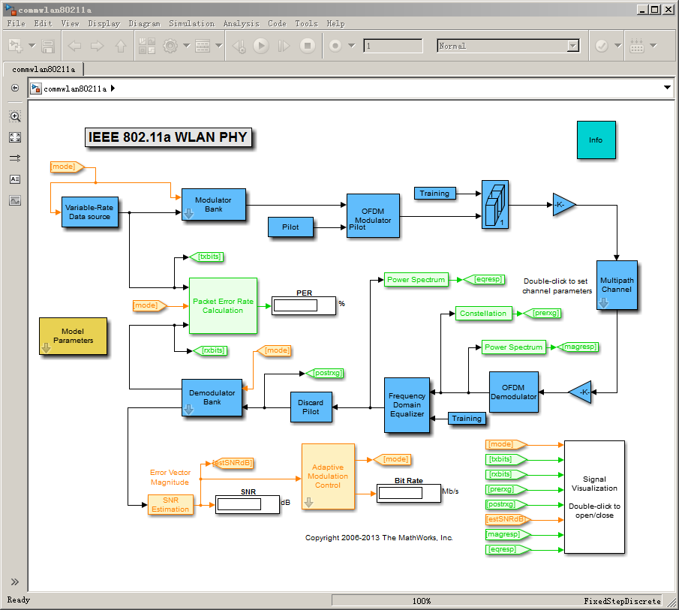

通过示例学习802.11a的整个仿真过程

观察频谱、星座图等

****

降低信噪比，观察调制阶数的变化



## 实验课三任务：802.11a中的OFDM仿真

在《BPSK调制仿真》基础上，（1）结合理论课讲解基于Matlab仿真OFDM信号，绘制OFDM符号星座图，时域、频域曲线；

（2）分析AWGN信道以及频率选择性信道条件下OFDM系统的误码率性能；

（3）用简要的文字描述实验感受。

要求：所画出的时域图和频域图与示例结果相似。仿真中的信道噪声的幅度参数可调整。

说明：信道的仿真可直接采用matlab中通信模块的函数实现，应自己通过帮助搜索到合适函数。仿真可暂时不考虑同步等问题。

应达到的仿真效果示例如下：

**OFDM时域频域波形**

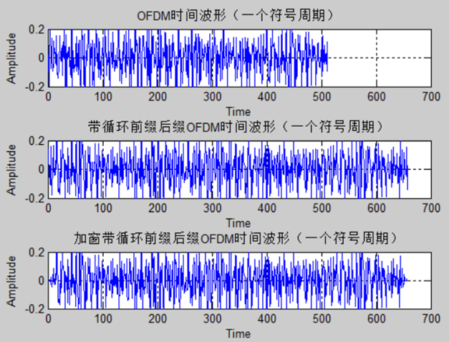

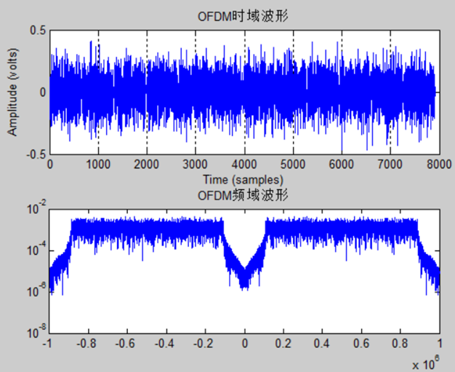

# 实验四 非理想情况下的OFDM通信仿真

## 学习任务： OFDM的关键技术

**OFDM技术的缺点**

 于OFDM系统存在多个正交的子载波，而且其输出信号是多个子信道的叠加，因此与单载波系统相比，存在如下缺点：

（1）易受频率偏差的影响。

由于子信道的频谱相互覆盖，这就对它们之间的正交性提出了严格的要求。在传输过程中出现的信号频谱偏移或发射机与接收机本地振荡器之间存在频率偏差，都会使OFDM系统子载波之间的正交性遭到破坏，导致子信道间干扰（ICI，Inter-Channel Interference），这种对频率偏差的敏感性是OFDM系统的主要缺点之一。

（2）存在较高的峰值平均功率比。

多载波系统的输出式多个子信道信号的叠加，因此如果多个信号的相位一致时，所得到的叠加信号的瞬时功率就会远远高于信号的平均功率，导致较大的峰值平均功率比（PAPR，Peak-to-Average Power Ratio）。这就对发射机内放大器的线性度提出了很高的要求，因此可能带来信号畸变，使信号的频谱发生变化，从而导致各个子信道间的正交性遭到破坏，产生干扰，使系统的性能恶化。

**0FDM实现的关键技术**

**1同步技术**

在OFDM系统中，由于码元宽度相对较宽，所以系统对定时偏移不是很敏感，ISI得到了很好的抑制。但由于子载波的间隔小，所以对频率偏移比较敏感，相位噪声对系统也有很大的损害。

定时偏移，或者说包络的延迟失真，并不破坏子载波的正交性，定时相位偏移引起的只是所有子载波的旋转，合适的信道估计可以有效地消除这些影响。抽样频率的误差会产生时变的定时偏移，导致时变的相位变化，也会引入少量的载波间干扰(ICI)，实际中由于定时偏移引入的ICI非常小，Es／No为[20dB](http://www.dzsc.com/stock-ic/20DB.html" \t "_blank)时，也只有0．01dB左右。

相位噪声有两个基本的影响，其一是对所有的子载波引入了一个随机相位变量，跟踪技术和差分检测可以用来降低共同相位误差的影响，其次也会引人一定量的ICI，因为相位误差导致子载波的间隔不再是精确的1／T了。

频率偏移在OFDM系统中是比较有害的，它将导致ICI，破坏子载波的正交性。ISI与ICI是矛盾的，一个减少，另一个会增大，由于在系统设计时，可以容忍一定量的ISI，所以，可尽量减少ICI，以便降低系统同步实现的难度，残留的ISI可以通过简单的均衡消除。频率偏移导致FFT的间隔周期不再是一个整数，所以变换后会产生ICI。由资料可知，OFDM技术可接受的最大频偏与信道信噪比及有效信噪比之差有关，通常频率精度必须达到频率间隔的1％-2％。

OFDM系统中主要涉及的同步有码元同步，载波同步和采样频率同步。同步分为几个过程：粗定时恢复／分组／时隙／帧同步，粗频偏估计／校正，精频率校正(F1T以后做)，精定时校正(F叮以后做)。

由于同步是OFDM技术中的一个难点，因此，很多人也提出了很多OFDM同步算法，主要是针对循环扩展和特殊的训练序列以及导频信号来进行，其中较常用的有利用奇异值分解的ESPRIT同步算法和ML估计算法，其中ESPRIT算法虽然估计精度高，但计算复杂，计算量大，而ML算法利用OFDM信号的循环前缀，可以有效地对OFDM信号进行频偏和时偏的联合估计，而且与ESPRIT算法相比，其计算量要小得多。

OFDM技术的同步算法研究的比较多，需要根据具体的系统具体设计和研究，利用各种算法融合进行联合估计才是可行的。

**2 训练序列／导频及信道估计技术**

接收端使用差分检测时不需要信道估计，但仍需要一些导频信号提供初始的相位参考，差分检测可以降低系统的复杂度和导频的数量，但却损失了信噪比。尤其是在OFDM系统中，系统对频偏比较敏感，所以一般使用相干检测。

在系统采用相干检测时，信道估计是必须的。此时可以使用训练序列和导频作为辅助信息，训练序列通常用在非时变信道中，在时变信道中一般使用导频信号。在OFDM系统中，导频信号是时频二维的。为了提高估计的精度，可以插入连续导频和分散导频，导频的数量是估计精度和系统复杂的折衷。导频信号之间的间隔取决于信道的相干时间和相干带宽，在时域上，导频的间隔应小于相干时间；在频域上，导频的间隔应小于相干带宽。图3是导频信号在时间和频率上的一般模式，但实际中，导频的模式的设计要根据具体情况而定，导频信号的功率也可以适当大一些。

信道估计器根据导频就可以估计出信道的脉冲响应，估计的方法比较多，匹配[滤波器](http://www.dzsc.com/product/searchfile/1095.html)法、最小均方值法、最大后验概率法等都可以根据具体的系统要求选用。

**3信道编码和交织技术**

在OFDM系统中，由于码间串扰不是很严重，所以随机误码得到了一定的限制，但对于突发误码，尤其是在军用场合，信道编码和交织技术还是必须的。由于OFDM信号具有时域和频域的二维结构特点，因此信道编码可以很好地利用此特点，得到更好的纠错性能。此时通过合理设计时域和频域的交织器，可以很好地对抗突发错误和人为干扰。

因此在OFDM系统中，信道编码和交织器结构要根据OFDM信号的特点来设计，编码的码率和交织器的长度与OFDM系统的参数密切相关。

**4峰均功率比控制**

根据中心极限定理，N个等载波间隔的OFDM信号可等效成均值为0、方差为02的高斯分布随机过程("足够大，如厅>100)。因此在某些极限时刻，不同子载波在相位和时间上可能线性叠加，可能产生一些很大的幅度脉冲峰值，随着子载波数N的增大，脉冲峰值发生的概率会减少，但峰值会增大。所以在OFDM系统中，信号的峰值平均功率比(PAPR)起伏较大，对射频的线性[功放](http://www.dzsc.com/product/searchfile/6474.html" \t "_blank)提出了很高的要求，发送端对高[功率放大器](http://www.dzsc.com/product/searchfile/425.html)(HPA)的线性度要求很高且发送效率极低，接收端对前端[放大器](http://www.dzsc.com/product/file501.html" \t "_blank)以及A／D[变换器](http://www.dzsc.com/product/searchfile/6078.html)的线性度要求也很高，因此应该尽可能地降低信号的PAPR。

为消除这种因为过高的峰均功率比信号而使功率放大器产生的限幅非线性失真，提出了很多方法、如限幅加窗选择映射方法、基于Golay序列的选择映射方法、循环码方法、部分发送序列相位反转方法和基于m序列方法等。通过选择合适的方法，PAPR的控制目前基本可以达到特定系统的要求，不再是限制OFDM技术应用的主要障碍。对PAPR的要求一般控制在3dB左右，通过合适的算法可以达到此要求。

**5均衡技术**

由于OFDM技术本身利用了衰落信道的分集特性，系统的码间串扰问题已得到了很好的抑制，而均衡技术主要就是为了补偿多径信道引起的码间干扰，因此一般情况下，OFDM系统可以不用均衡措施，但在一些时延扩展较严重的信道中，循环扩展的长度要很长，才能有效克服ISI，此时可以采用一些简单的均衡技术来减少循环扩展的长度，而通过均衡克服残留的ISI。

**6系统仿真参数设计**

OFDM系统的参数设计是许多需求的一个折衷。在参数设计时，首先需要明确系统的3个主要的指标：带宽、比特率和时延扩展。

时延扩展直接影响保护时间的设计，保护时间的长度应该是均方根延迟扩展的2-4倍，实际设计时，保护时间一般取大于等于信道的最大时延扩展。保护时间确定后，OFDM符号帧的宽度也可以定下来。为了降低保护时间引起的信噪比损失，符号宽度希望远大于保护时间，但是符号的宽度过大意味着更多的子载波数和更小的子载波间隔，增大了实现的复杂度，使得系统对相位噪声和频率偏移更加敏感，而且会增加峰均值功率比。因此实际的设计选择是使符号宽度至少是保护时间的5倍，此时保护时间会带来大约1dB左右的信噪比损失。符号宽度和保护时间确定后，子载波的间隔就是去掉保护时间后的符号宽度的倒数，此时根  
据系统的带宽就可以确定子载波的数目，每个子信道的带宽应小于信道的相干带宽，子载波的数目也可以根据需要的比特率和每个子载波上的比特率来确定。每个子载波的比特率由调制的类型、信道编码的码率和符号率确定。同时还要使每个OFDM的符号时间小于信道的相干时间，避免产生时间选择性衰落。

## 实验课四任务：OFDM的非理想情况仿真

在实验课任务三的基础上，（1）结合理论课讲解基于Matlab仿真OFDM信号，并考虑四种非理想情况：定时偏移、频率偏移、相位偏移和采样偏移。

（2）绘制这些情况下时域、频域曲线，以及子载波的星座图。

（3）分析AWGN信道下OFDM系统的误码率性能；并指出哪些偏移对误码率的影响较大，哪些较小。

（4）根据自己的理解用简要的文字描述可以用哪些方法或技术对抗上述非理想情况。

要求：定时偏移、频率偏移、相位偏移和采样偏移的参数可调整。

# 课程的考查方案：

## 实验报告

a.实验报告应包括红字中所要求的所有部分。

b.记录实验的各个过程与中间结果。

c.谈谈自己通过实验对无线通信物理层协议知识的掌握情况。

注：实验报告是学期末综合成绩的主体部分。

## 现场验收调试

老师将对每次实验进行现场验收。要求能得出正确的仿真结果，并能按照老师的要求调整仿真参数，回答老师的问题。

注：现场验收调试为学期末综合成绩的平时成绩部分